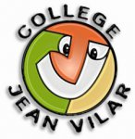
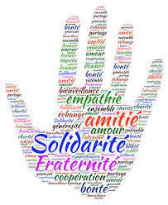
Mesdames, Messieurs, les élèves de Jean Vilar,

Dans les cadres du Parcours Citoyen, du PEAC, des programmes de Géographie, d'EMC, de Français et d'Allemand, les classes de 4A et 4C organisent une grande collecte solidaire au profit des demandeurs d’asile hébergés dans la commune de La Crèche.

Entre les 2 et 17 mai, vous pourrez déposer denrées alimentaires et produits d’hygiène dans le hall devant les salles de Technologie ( voir pièce jointe).

Pour mieux comprendre la situation des migrants et des réfugiés dans le monde, vous pouvez consulter les activités et productions des élèves sur ce padlet :

https://padlet.com/Jeanvilarlacreche/un-monde-de-migrants-migrations-migrants-et-solidarit-o6t75y06elrqq7s8

Une exposition sera également visible sous le hall près du self, ainsi qu' au CDI, à compter du 2 mai, avec un quizz à compléter pour ceux qui le souhaitent.

Comptant sur votre coopération dans cette action de solidarité,

Les élèves de 4A-4C et l’équipe du projet

